|  |
| --- |
| **Politechnika Świętokrzyska w Kielcach**  **Wydział Elektrotechniki, Automatyki i Informatyki** |

|  |
| --- |
| Laboratorium Internet of Things |

|  |  |
| --- | --- |
| Temat:  Pierwsze praktyczne zajęcia z Arduino | Autor:  **Karol Lesiak**  **Michał Krzysiek**  Grupa: **3ID15B** |

|  |  |
| --- | --- |
| Numer laboratorium: **4** | Data wykonania : **29.11.18** |

**1.Wstęp**  
Na tych zajęciach po raz pierwszy mieliśmy styczność z mikrokontrolerem Arduino Uno.

Jako że mieliśmy ograniczony czas dostaliśmy do zbudowania i zaprogramowania prosty

układ z diodą/diodami elektroluminescencyjną (LED) . Z możliwością o rozszerzenie je do kolejne dwie diody w połączeniu szeregowym oraz równoległym.

**2.Przebieg ćwiczenia**

Najpierw zapoznaliśmy się z obsługą i bezpieczeństwem w czasie pracy z mikrokontrolerami

Został poruszony aspekt kolejności podłączania Arduino do komputera lecz także wyładowaniach statycznych mogących uszkodzić delikatne układy kontrolera.

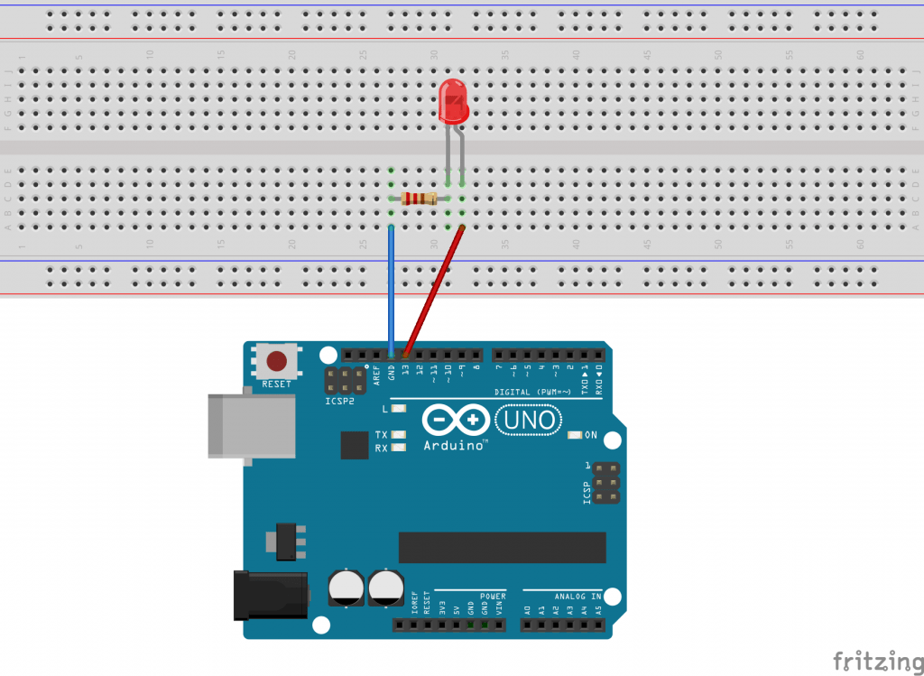

Wzór na wyliczenie natężenia z układu mając za dane Napięcie oraz Opór

I=U/R ,gdzie I-natężenie, U-Napięcie, R-Impedancja(Opór)

I=5V/220Ω

I=22mA taki prąd płynie przez układ w którym zastosowano opornik 220Ω

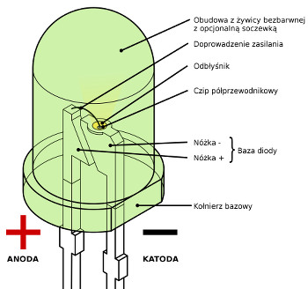

Typów diod LED jest wiele i choć różnią się właśnie budową mechaniczną to sercem każdej z nich jest zawsze chip półprzewodnikowy. To on przetwarza prąd elektryczny na światło. Taki chip półprzewodnikowy w diodzie to specjalny materiał przewodzący prąd tylko w jedną stronę. Zbudowany jest najczęściej z kryształów opartych o krzem z różnymi dodatkami. W diodzie LED ten kryształ składa się z dwóch warstw, z których jedna nazywa się „p” a druga „n”. Warstwa „n” ma w sobie bardzo dużo elektronów a warstwa „p” ma mnóstwo tak zwanych dziur. Jeśli do takiego kryształu podłączy się prąd to elektrony z warstwy „n” zaczynają przeskakiwać do dziur z warstwy „p” i podczas tego przeskoku zostaje im spory nadmiar energii, którą „wyrzucają” na zewnątrz w postaci światła.

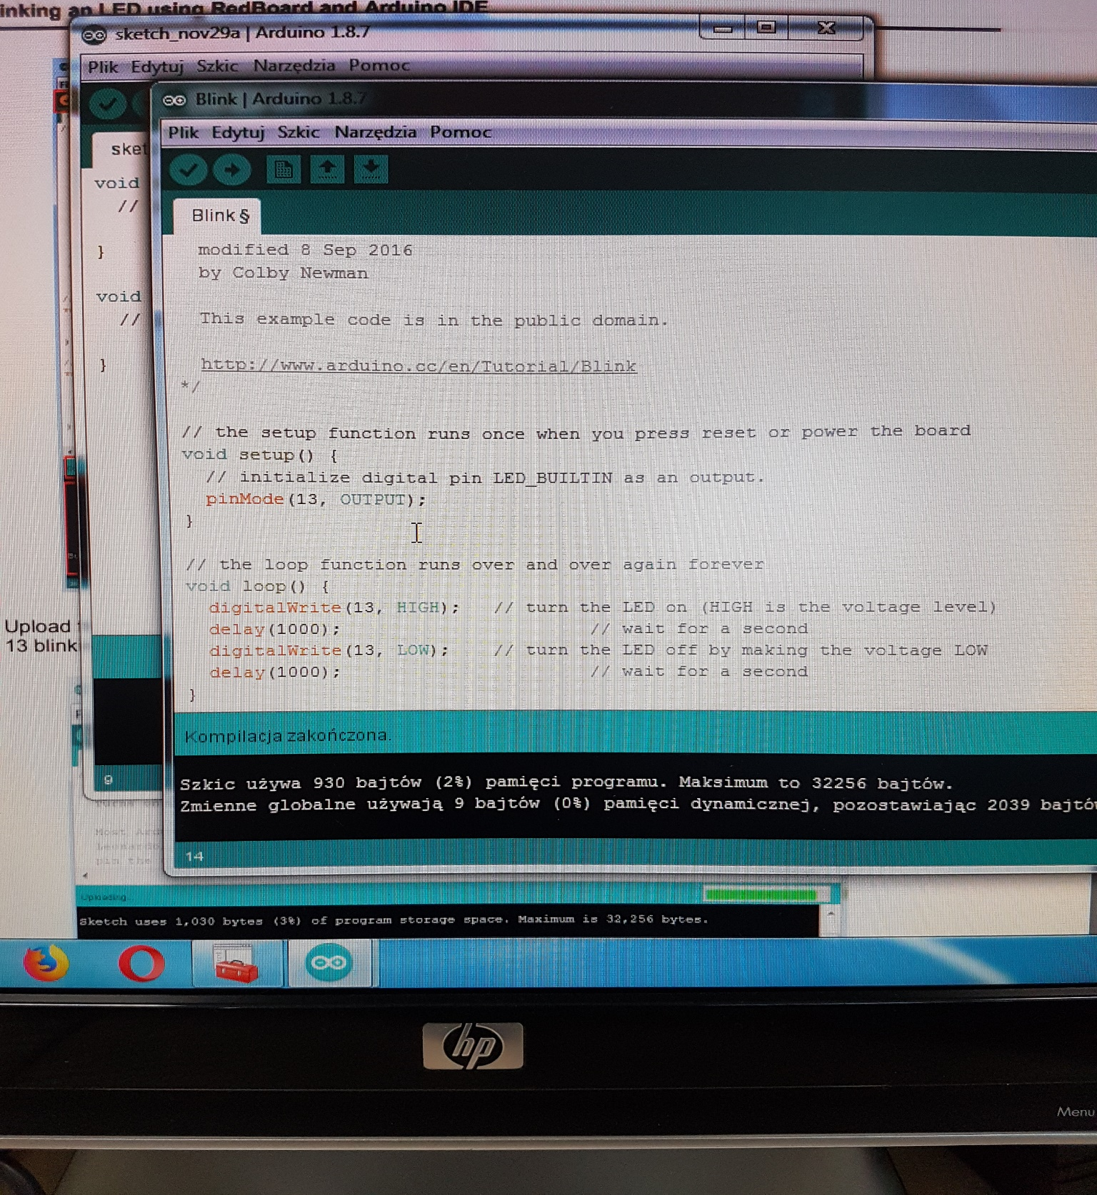

Najpierw budujemy układ w której dioda jest połączona szeregowo

(stosowaliśmy opornik 220Ω)

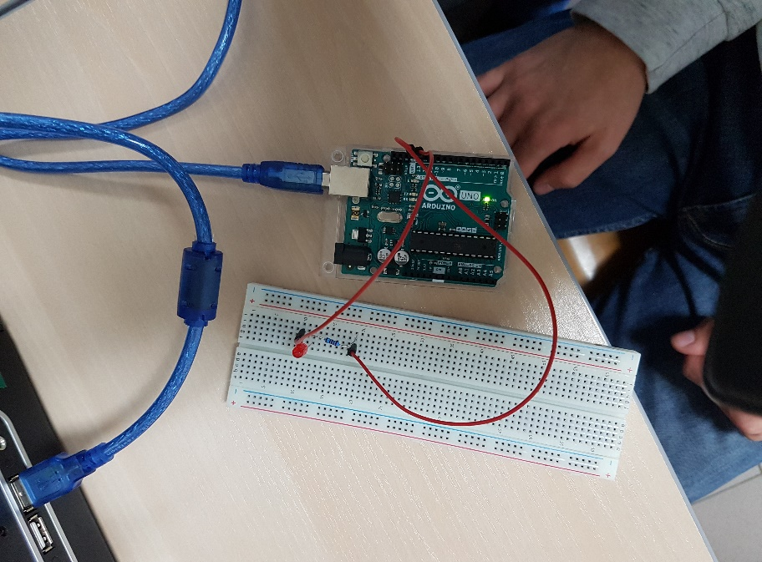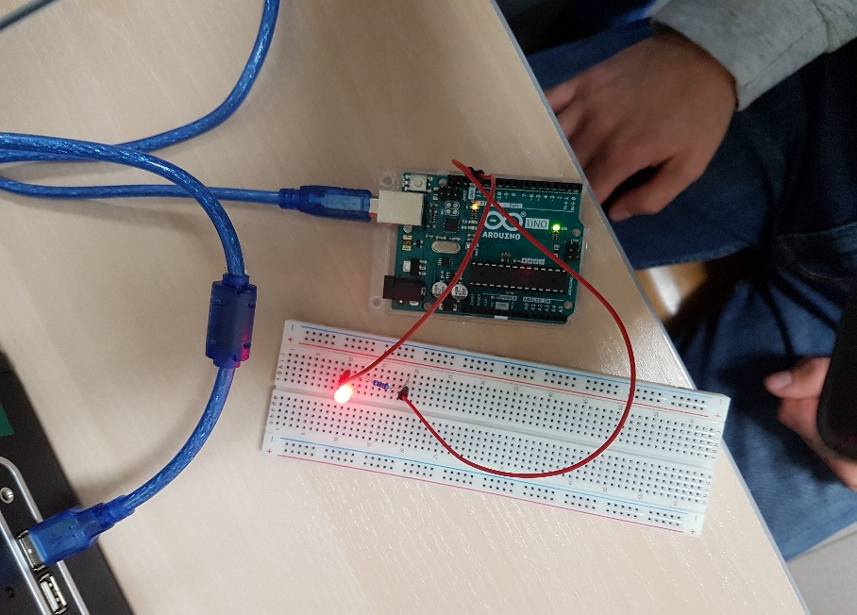

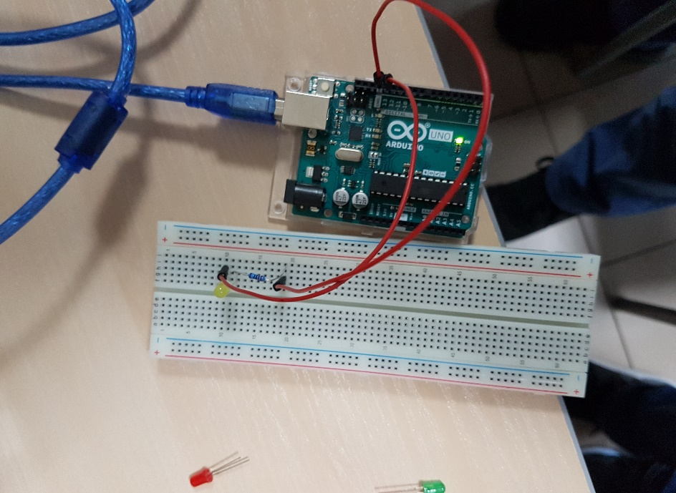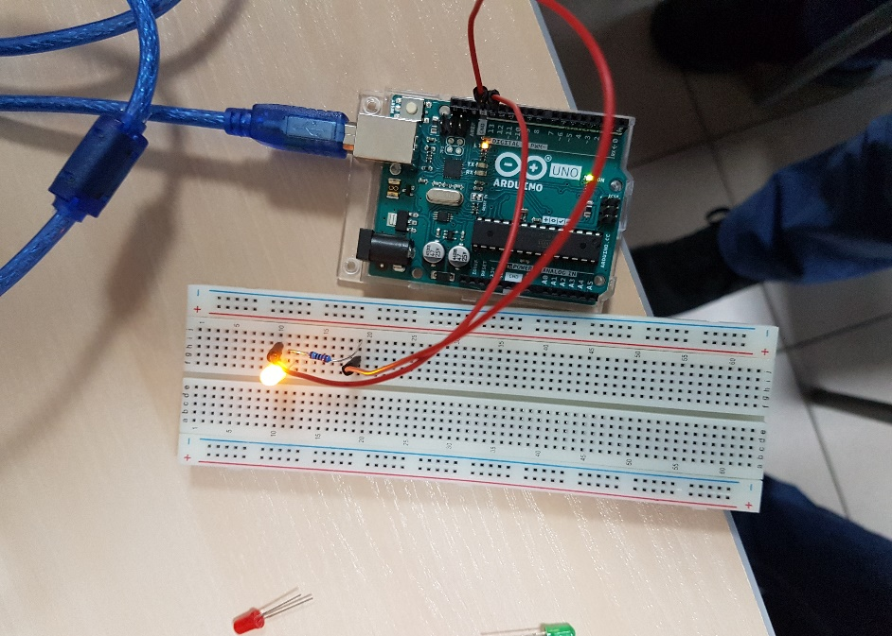

Dioda koloru zielonego

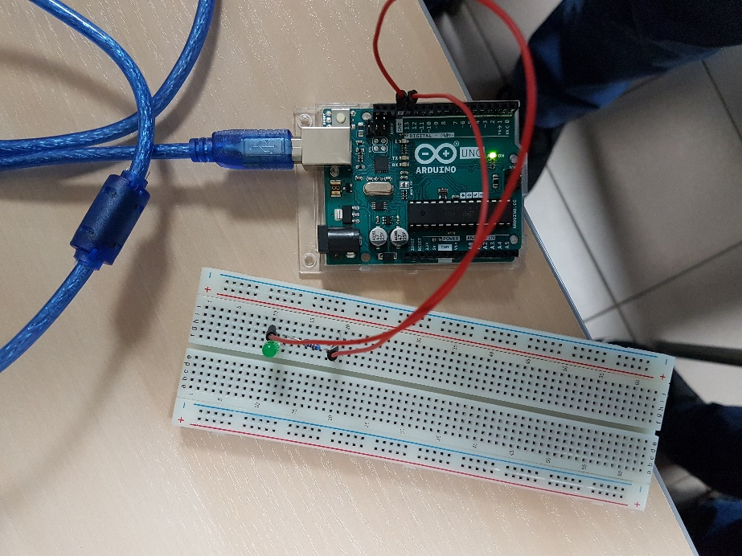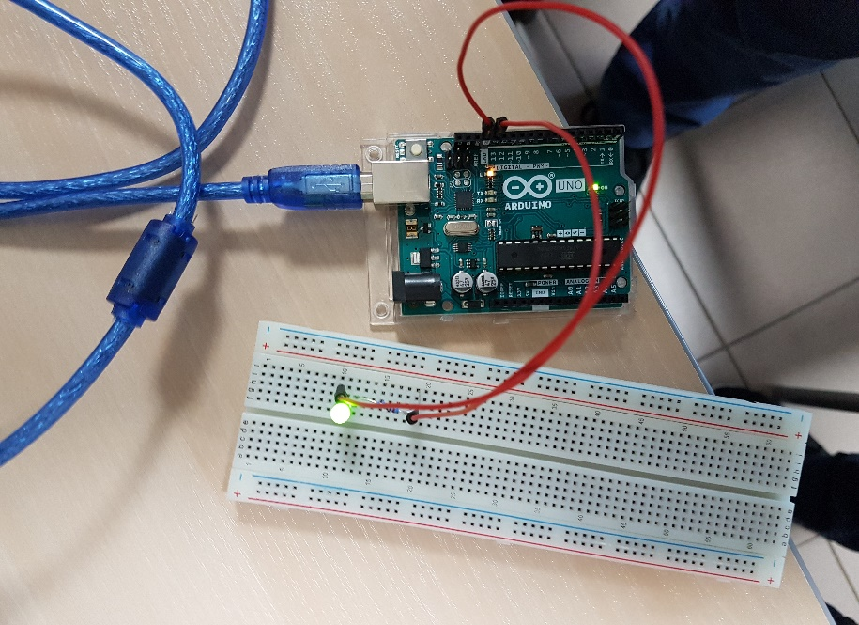

Następie podłączyliśmy dwie LED w szeregu(opornik 220Ω) ,spadek napięcia był niezauważalny

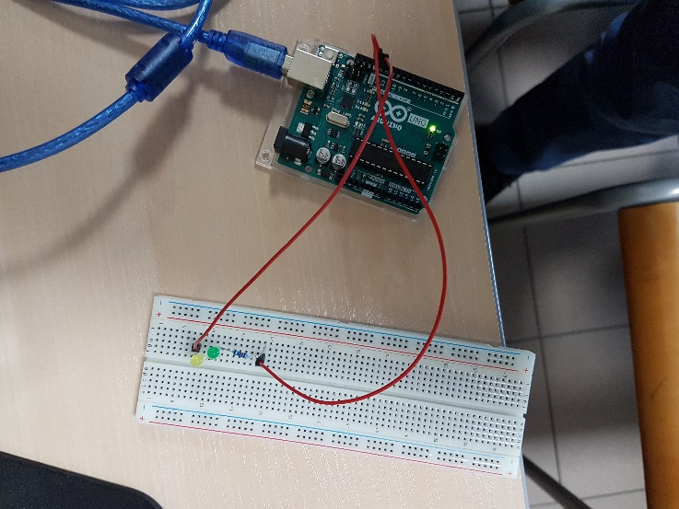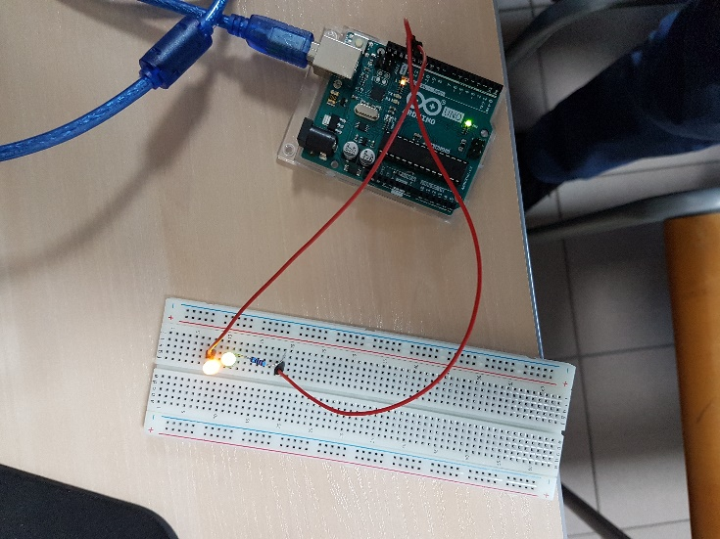

Następnie podłączyliśmy 3 LED w szeregu (opornik 220Ω) spadek napięcia był zauważalny

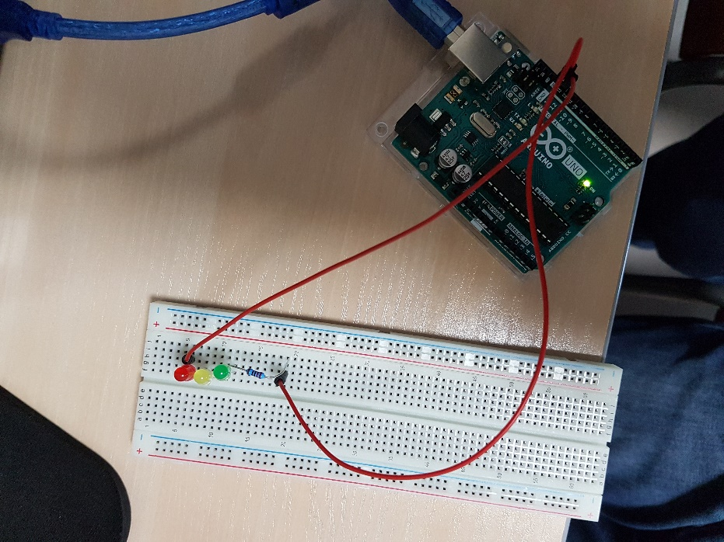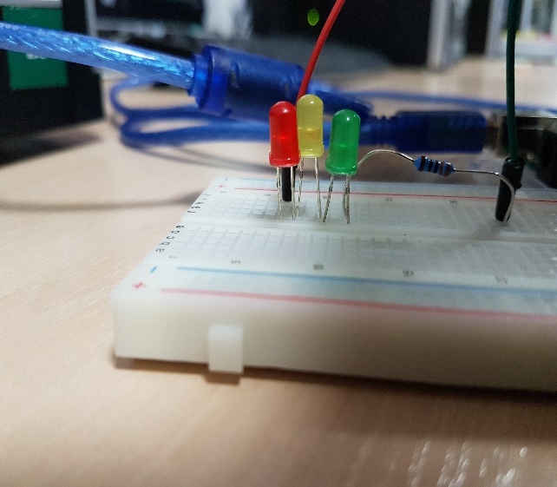

Jak widać spadek napięcia był na tyle duży że ledwie widać świecenie diody

Następnie podłączyliśmy 3 diody równolegle(opornik 220Ω)

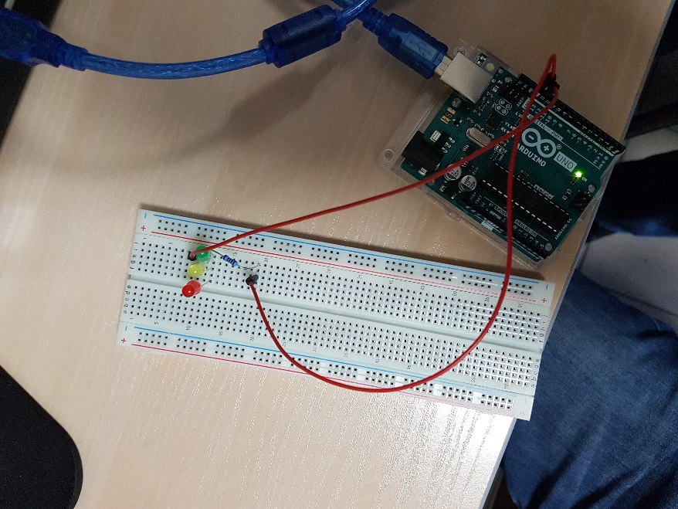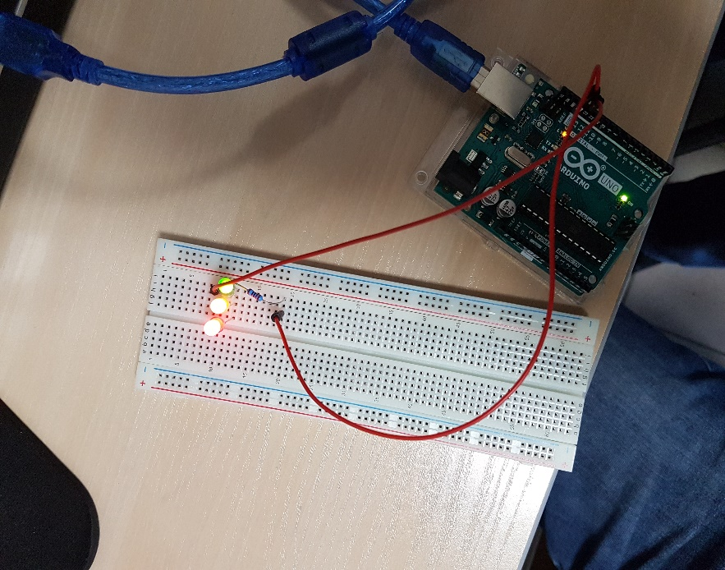

**WNIOSKI**

Laboratorium pozwoliło na naukę programowania kontrolera Arduino oraz budowaniu układów. Pozwoliło na przypomnienie różnic przy łączeniu szeregowym

i równoległym .

Laboratorium przebiegło pomyślnie.